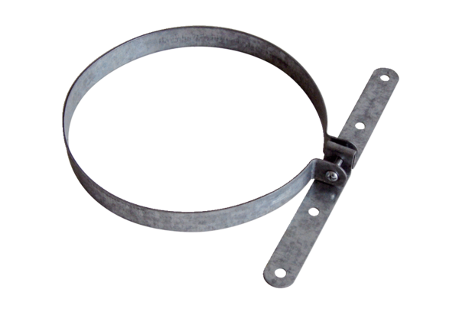Rögzítőbilincs BS 160Csomagolási egység: 1 darabVálaszték: B
Termékszám: 0092.0360Gyártó: MAICO

